Actividad S3 – Scene Unity
Felix José Navarro Ortiz Angel Daniel Moreno Lazcano
25 de febrero de 2026
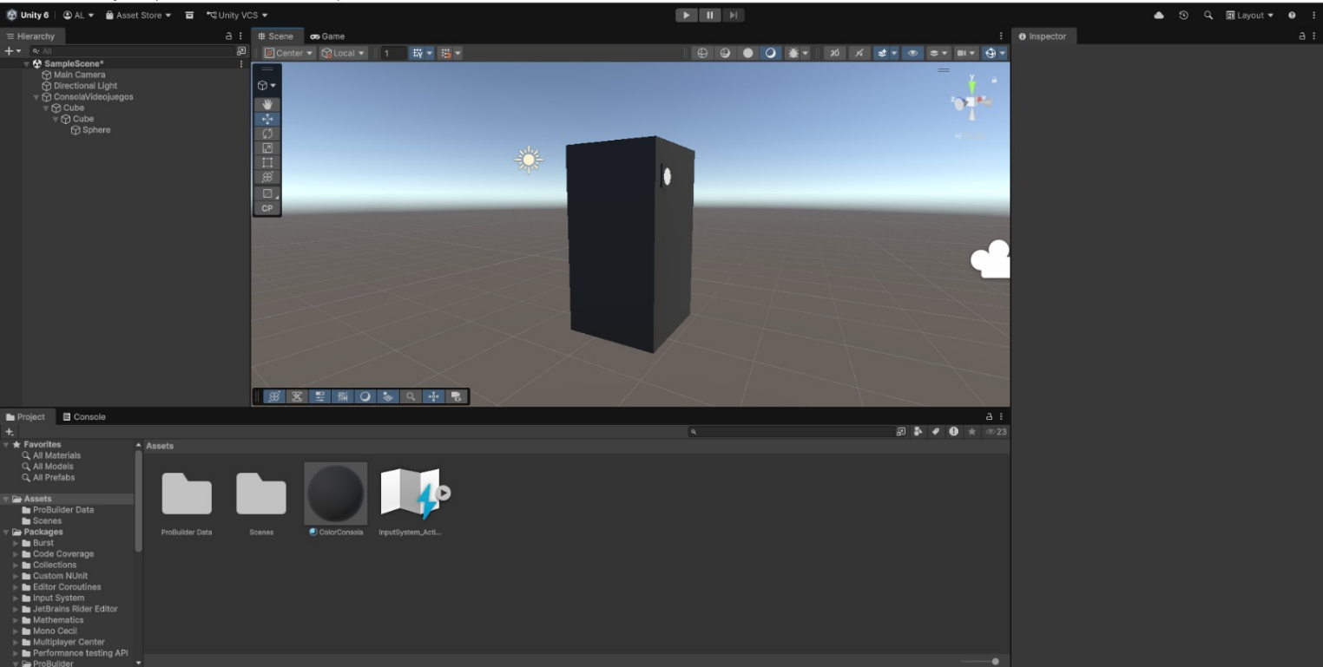
Modelo de ejemplo: Xbox Series X
Esta escena creada en Unity nos puede ayudar a mostrar dentro de la página web una sección donde las personas puedan interactuar con el modelo mientras se describe la evolución de las consolas a lo largo de los años.

